Bài 1:
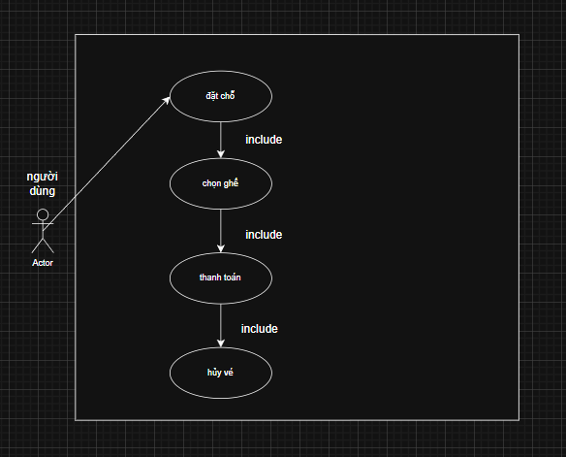
Use Case 1: Đặt chỗ
- Tác nhân: người dùng
- Mục đích: đặt chỗ xem phim theo ngày, giờ
- Luồng chính:
  - Người dùng chọn phim, rạp và xuất chiếu
  - Hệ thống hiển thị thông tin chi tiết phim
  - Người dùng các nhận để chuyển sang chọn ghế
Use Case 2: Chọn ghế
- Tác nhân: người dùng
- Mục đích: chọn ghế
- Luồng chính:
  - Hệ thống hiển thị sơ đồ ghế
  - Chọn ghế trống
  - Xác nhận và chuyển sang bước thanh toán
Use Case 3: Thanh toán
- Tác nhân: người dùng, hệ thống thanh toán
- Mục đích: hủy vé trong thời gian cho phép
- Luồng chính:
  - Người dùng chọn hình thức thanh toán
  - Hệ thống gửi yêu cầu tới cổng thanh toán
  - Sau khi giao dịch thành công, hệ thống gửi vé điện tử cho người dùng.
Use Case 4: Hủy vé
- Tác nhân: người dùng
- Mục đích: hủy vé trong thời gian cho phép
- Luồng chính:
  - Chọn vé muốn hủy
  - Hệ thống kiểm tra điều kiện thời gian
  - Nếu hợp lệ vé đc hủy và hoàn tiền theo chính sách
Bài 2:
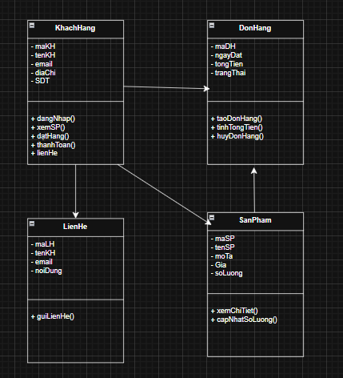

Bài 3:
Stakeholder | Vai trò | Nguồn yêu cầu
Học viên | Người dùng đăng ký tài khoản, tìm kiếm và mua khóa học trực tuyến | Mong muốn học tập linh hoạt, dễ truy cập và theo dõi tiến độ.
Giảng viên | Người tạo, quản lý nội dung khóa học, chấm bài và theo dõi học viên.
  Cần nền tảng dễ sử dụng, hỗ trợ tải tài liệu và đánh giá học viên.
Quản trị viên hệ thống | Quản lý người dùng, khóa học, giao dịch và hệ thống máy chủ
  Đảm bảo hệ thống hoạt động ổn định, bảo mật và hiệu quả.
Bộ phận hỗ trợ kỹ thuật | Xử lý các vấn đề kỹ thuật, hỗ trợ người dùng và giảng viên.
  Cần công cụ giám sát lỗi và hỗ trợ trực tuyến.
Nhà cung cấp thanh toán | Cung cấp cổng thanh toán trực tuyến an toàn. | Đảm bảo thanh toán chính xác, nhanh và bảo mật.

Yêu cầu chứa năng:
- Đăng ký/Đăng nhập tài khoản
- Tìm kiếm khóa học
- Đăng ký và mua khoá học
- Học trực tuyến
- Theo dõi tiến độ học
- Tạo và quản lý học
- Đánh giá và phản hồi
- Quản lý người dùng
Yêu cầu phi chức năng
- Hiệu năng
- Bảo mật
- Khả năng mở rộng
- Khả năng sẵn sàng
- Khả năng tương thích
- Giao diện người dùng
- Khả năng bảo trì

Bài 4:
Quản lý và cập nhật đơn hàng: TPS
Theo dõi, báo cáo trạng thái giao hàng: MIS
Phân tích và tối ưu tuyến đường: DSS
Mô hình: Agile
Bài 5
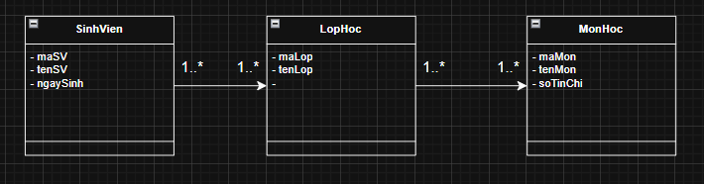

Bài 6

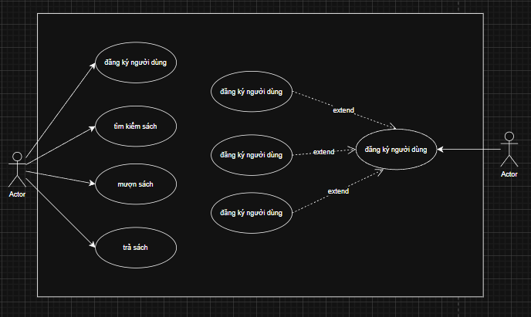
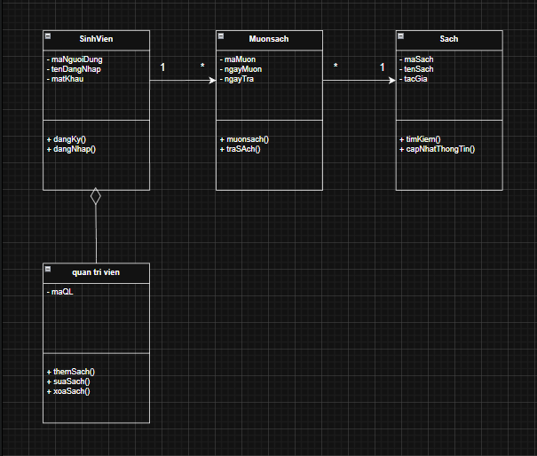
Mỗi Use Case chính được xem xét để xác định lớp nào thực hiện hành vi đó.
Từ các hành vi (Use Case), ta tách ra các thực thể dữ liệu (ví dụ: NguoiDung, Sach, MuonSach).
Các hành vi (đăng ký, tìm kiếm, mượn, trả...) trở thành phương thức (methods) của các lớp tương ứng.
Mối quan hệ giữa các Use Case (như Mượn – Tìm kiếm) được biểu diễn qua association giữa các lớp.
Actor “Quản trị viên” được mô hình hóa thành lớp kế thừa từ “Người dùng”.
Bài 7:
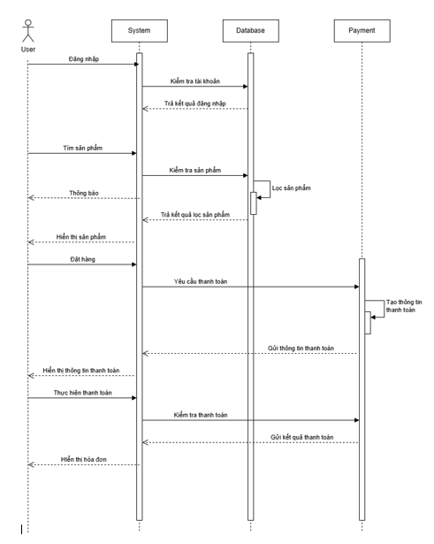
User → System: Đăng nhập → Người dùng nhập thông tin đăng nhập.
System → Database: Kiểm tra tài khoản → Hệ thống truy vấn CSDL để xác thực thông tin.
Database → System: Trả kết quả đăng nhập → Xác thực thành công hoặc thất bại.
User → System: Tìm sản phẩm → Người dùng nhập từ khóa tìm kiếm.
System → Database: Kiểm tra sản phẩm → Gửi yêu cầu truy xuất danh sách sản phẩm.
Database → System: Trả kết quả lọc sản phẩm → Danh sách sản phẩm được gửi về.
System → User: Hiển thị sản phẩm → Hiển thị kết quả tìm kiếm trên giao diện.
User → System: Đặt hàng → Người dùng chọn sản phẩm và xác nhận đặt hàng.
System → Database: Yêu cầu thanh toán → Ghi nhận thông tin đơn hàng và yêu cầu xử lý thanh toán.
Database → Payment: Gửi thông tin thanh toán → Gửi dữ liệu giao dịch cho hệ thống thanh toán.
Payment → Database: Gửi kết quả thanh toán → Trả về kết quả giao dịch (thành công/thất bại).
Database → System: Kiểm tra thanh toán → Cập nhật trạng thái đơn hàng trong cơ sở dữ liệu.
System → User: Hiển thị hóa đơn → Hệ thống thông báo kết quả và hiển thị hóa đơn cho người dùng.

Bài 8:

